ASSUNTO :. INDICO PARA QUE O DEPARTAMENTO COMPETENTE, QUE SEJA REALIZADO LIMPEZA E RECOLHIMENTO DE ENTULHO NA RUA OSCAR VILAS BOAS, NO JARDIM PRIMAVERA.

DESPACHO

SALA DAS SESSÕES ____/____/_____

PRESIDENTE DA MESA

INDICAÇÃO , DE 2017

SENHOR PRESIDENTE,
SENHORES VEREADORES,

INDICO ao Exmo Senhor Prefeito Municipal para que o departamento competente, que seja realizado limpeza e recolhimento de entulho na Rua Oscar Vilas Boas, no Jardim Primavera.
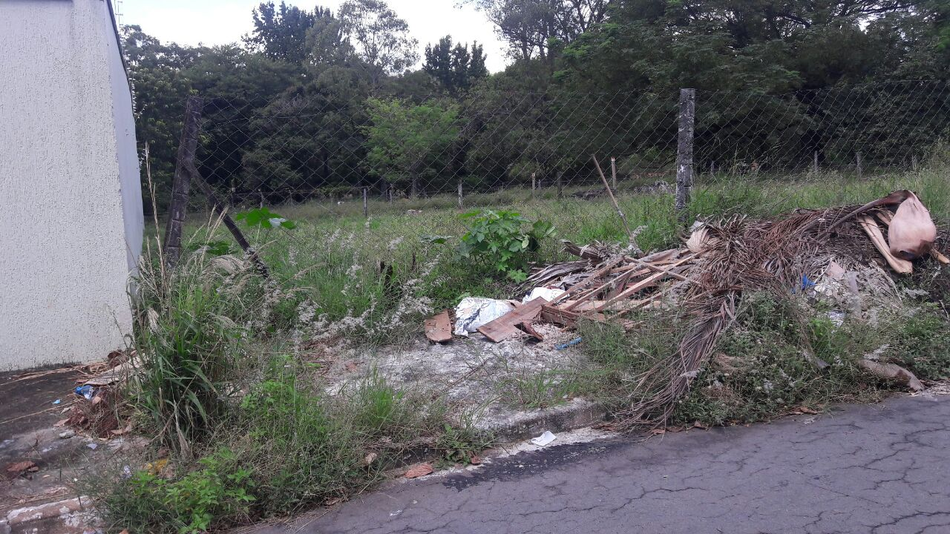

SALA DAS SESSÕES “VEREADOR SANTO RÓTOLLI”, aos 15 de março de 2017

VEREADOR LUIS ROBERTO TAVARES

